110學年度班級教室佈置成果
★完成教室佈置後請至雲端下載本表格，雲端位址：https://reurl.cc/qg361E
★表格填寫完畢後再上傳至雲端資料夾內，檔名：110-1教室佈置-班級
班級：七忠 | 主題名稱：童年 | 議題名稱：藥物濫用
【主題區】至少一張教室後牆全景，照片張貼空間請自行延伸調整
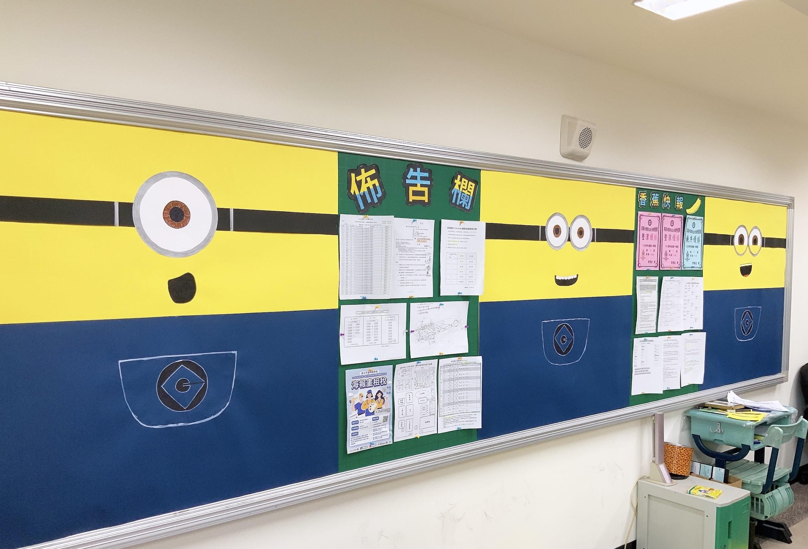
設計理念：
以大家熟耳能祥小小兵為主題，而做出有卡通造型的裝飾。
門上的兩隻小小兵，一隻表示吃正常的食物而健壯的黃色小小兵；另一隻則是吃了不明藥品而變成紫色的小小兵。
【議題宣導區】照片張貼空間請自行延伸調整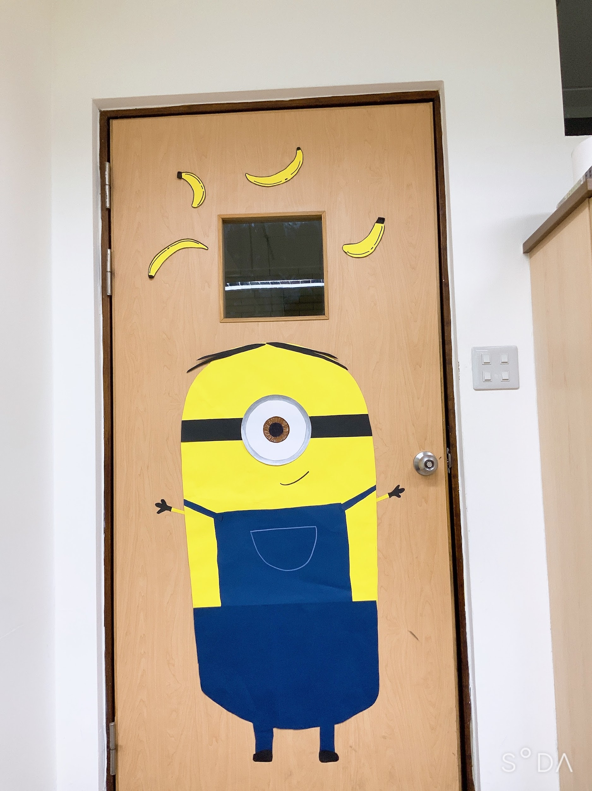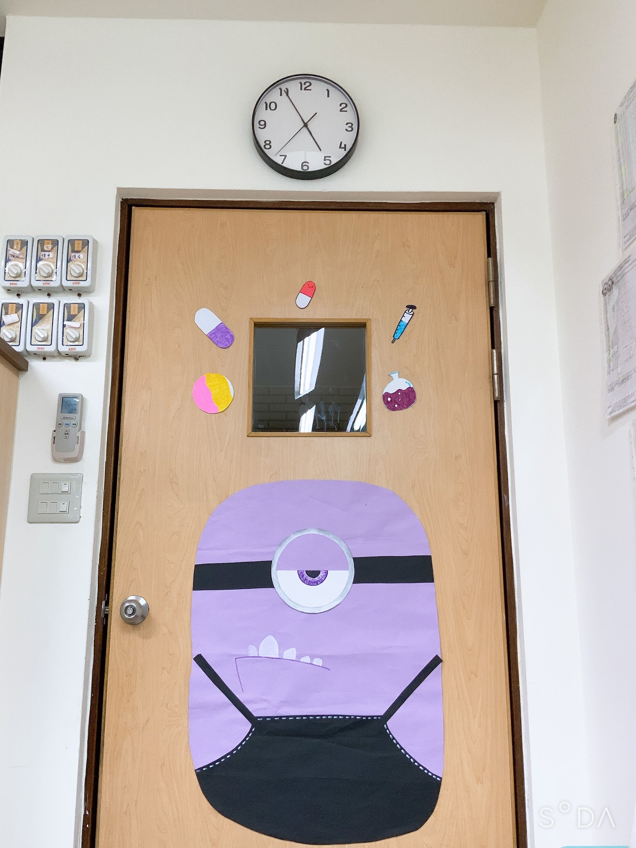
【班級書庫】照片張貼空間請自行延伸調整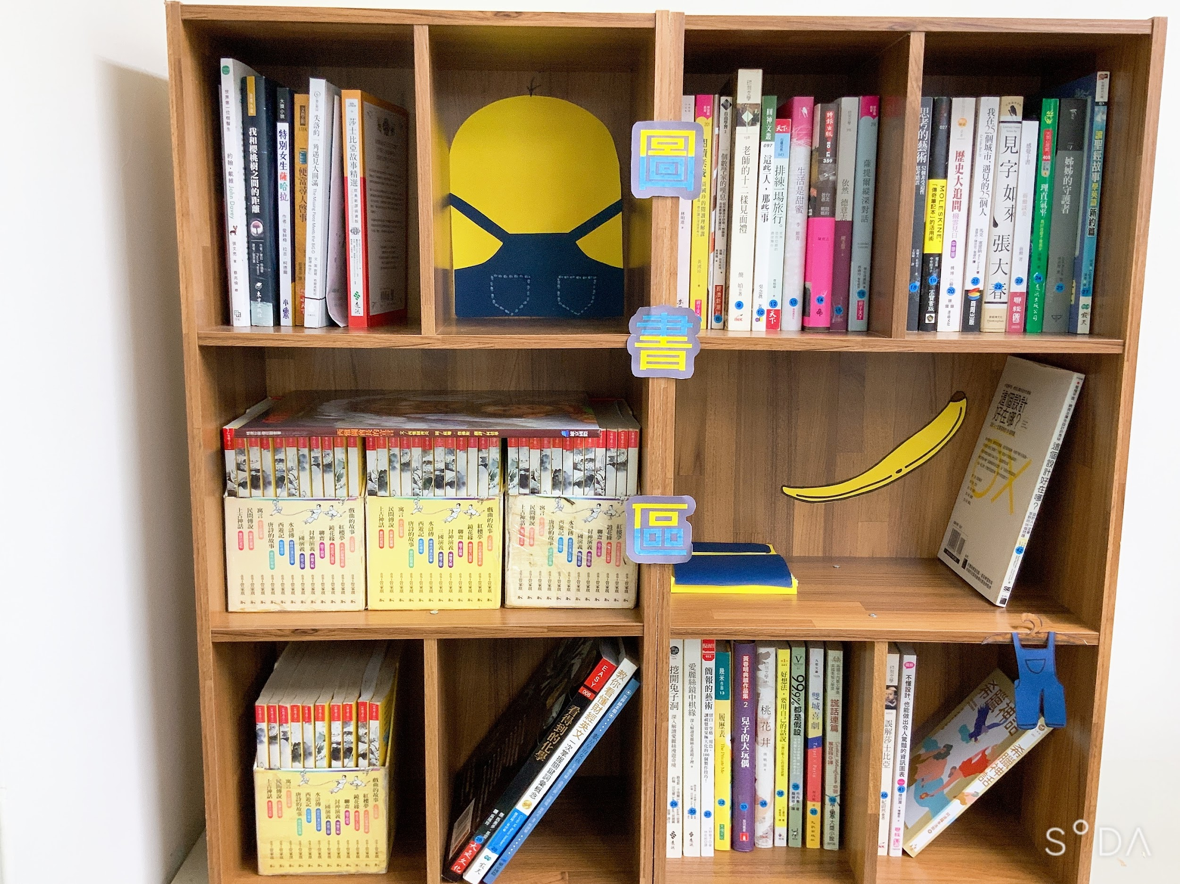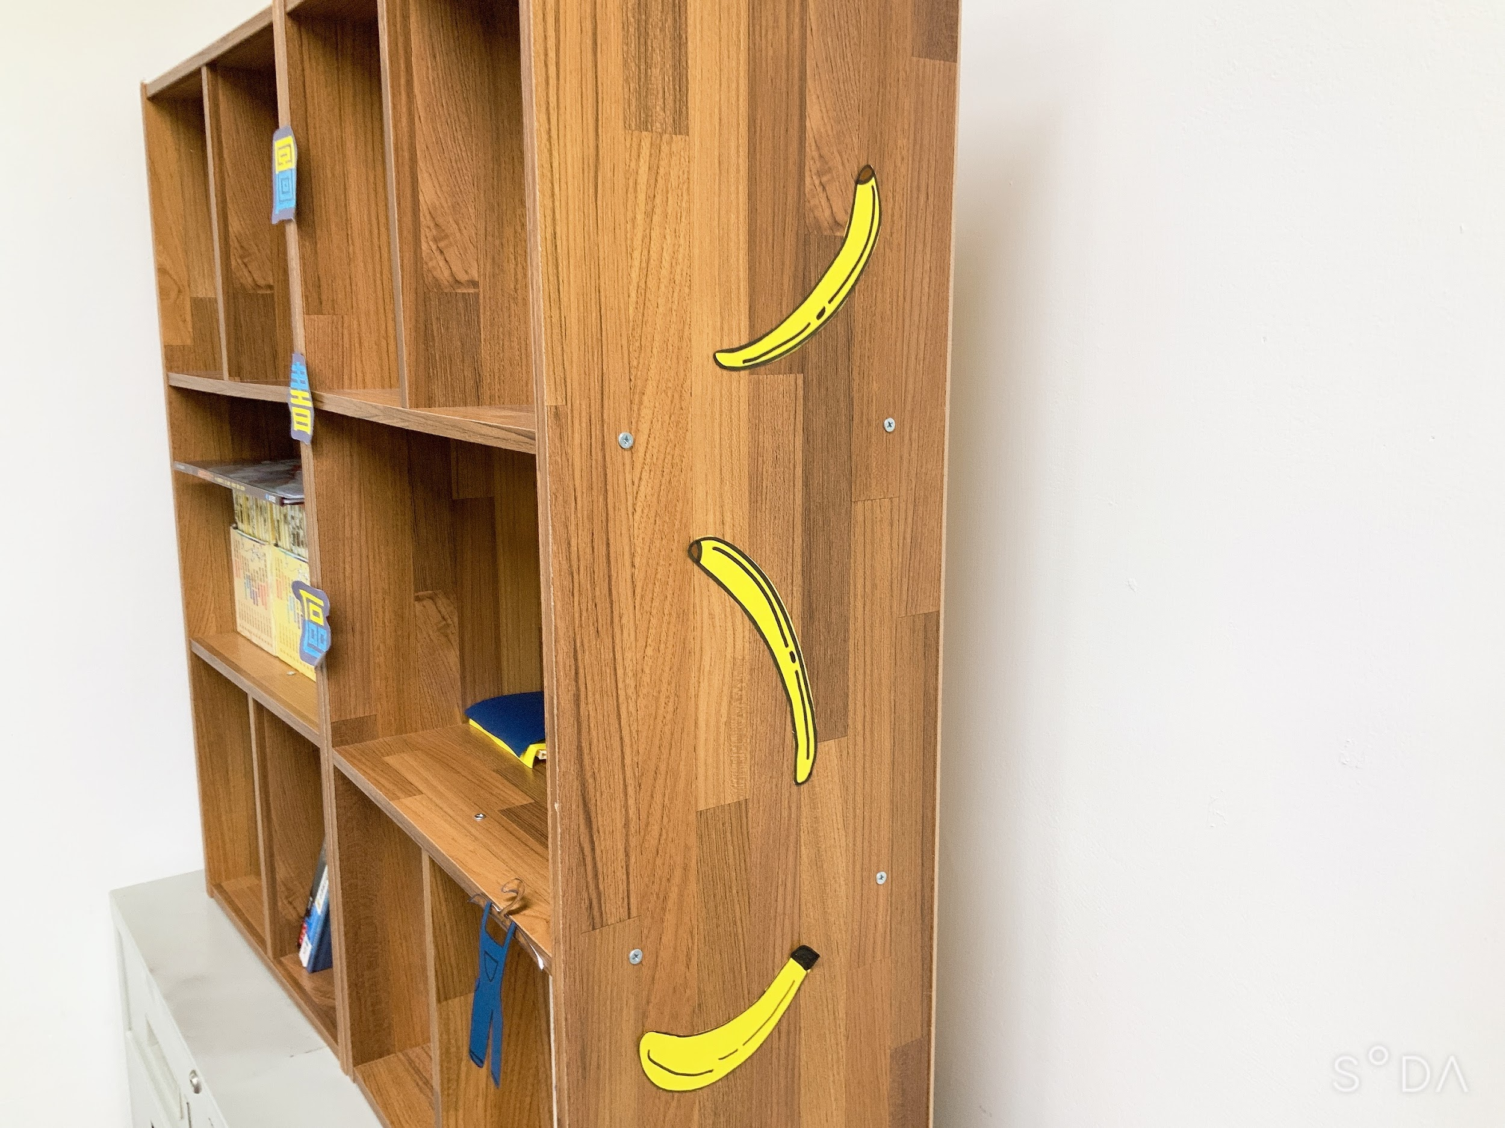
【其他特色】照片張貼空間請自行延伸調整